

SGB_PRGC_ProcessoDeGerenciaDeConfiguracao
Versão 1.0

Histórico de Revisões
Nome | Alterações | Data | Versão
Cássio Augusto | Criação do Documento | 25/10/2012 | 0.1
Cássio Augusto | Descrição do Processo | 25/10/2012 | 0.5
Allan Vieira Ribeiro | Adequação ao Template | 26/10/2012 | 0.5

Sumário

1 Introdução 3
2 Propósitos 4
2.1 Público Alvo 4
3 Escopo 4
4 Convenções, Abreviações e Termos 4
5 Identificação da Configuração 5
5.1 Nomenclatura dos Itens de Configuração 5
5.2 Acrônimos 5
5.3 Local de Armazenamento 6
5.4 Estrutura de Diretórios 6
5.5 Ferramentas 7
5.6 Templates de Artefatos 8

1 Processo de Gerência de Configuração
Este processo, doravante PROCGC, tem como objetivo estabelecer e manter a integridade do conjunto de artefatos que forma um software, durante todo o seu ciclo de vida. Este conjunto de artefatos forma uma configuração do software, criada em um projeto que executa o Processo de Desenvolvimento de Software e modificada ao londo do desenvolvimento do projeto e por sucessivos projetos que aplicam o Processo de Manutenção de Software.
A Gerência de Configuração, doravante GC, atua tipicamente em dois contextos distintos: GC de Projeto e GC de Produto. No contexto de projeto, a GC deve garantir que os produtos de trabalho gerados e/ou modificados ao longo de um projeto de desenvolvimento ou manutenção de software são consistentes, e que são disponibilizados para todos interessados, de acordo com o Plano do Projeto.
No contexto de produto, a GC deve controlar a construção (build) e a liberação (release) de um produto de software íntegro e consistente, de acordo com as necessidades e expectativas de seus usuários. Neste contexto, também é necessário controlar as solicitações de mudanças no software que está em operação. Tais solicitações devem ser organizadas para servir de insumo para os projetos de manutenção de software ou, se a solicitação ocorrer no projeto, para que Gerente de Configuração analise a solicitação e, com aprovação formal, viabilize a mesma.
Em geral, um Comitê de Controle de Configuração, doravante, CCC decide sobre a viabilidade e a prioridade das mudanças solicitadas na configuração. Este CCC é composto, tipicamente, pelo Gerente de Configuração, por representantes dos usuários (que deverão avaliar o impacto da mudança no atendimento de requisitos existentes), e por representantes dos técnicos (que deverão avaliar o custo, o prazo e a exequibilidade da mudança).
O macro-fluxo do processo é apresentado na Figura 1. Nesta figura as atividades específicas do processo são denotadas como polígonos em escuro. A figura também apresenta atividades que não pertencem ao processo (denotadas como polígonos sem cor), a fim de explicitar as interações entre o presente processo e os demais processos realizados em um projeto.
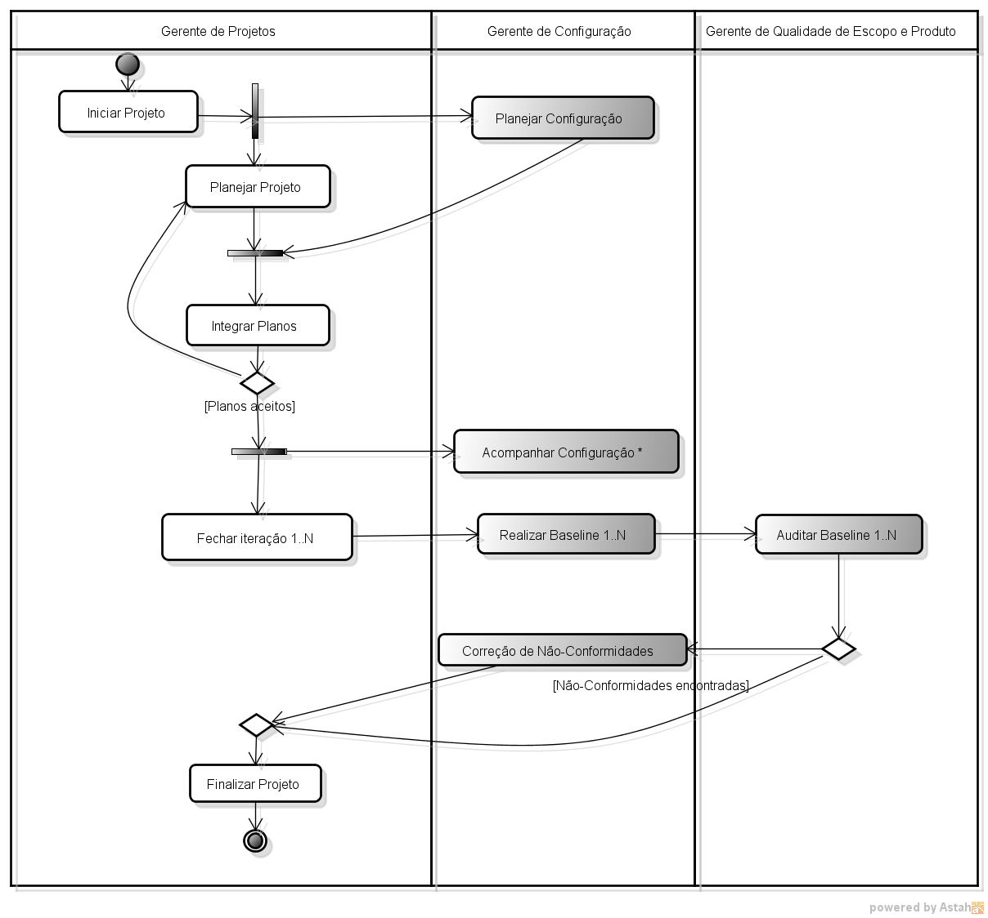
Figura 1 - Macro Fluxo

2 Planejar Gerência de Configuração
Objetivos: | Planejar as baselines e a forma de controle da configuração em um projeto de desenvolvimento ou manutenção de software.
Procedimentos: | - Solicitar criação de repositório e Informar-se sobre a mídia de armazenamento.  - Definir o cronograma para execução todas as atividades relacionadas ao processode Gerência de Configuração, a fim de que seja integrado ao Cronograma do Projeto,a partir do Cronograma já estabelecido para o projeto. Em especial devem ser determinadas as datas em que serão estabelecidas as baselines do projeto.  - Definir os recursos não-humanos para a execução das atividades de Gerência de Configuração.  - Identificar e planejar a forma de identificação única de cada item configuração do projeto.  - Descrever as características físicas e funcionais de cada item de configuração identificado.  - Definir o local de armazenamento, o acesso permitido para cada colaborador e o responsável pela coleta do item de configuração em questão.
Entradas: | - Critérios:  - Cronograma do projeto já definido  - Insumos:  - Cronograma do projeto
Saídas: | - Critérios:  - As atividades de Gerência de Configuração foram planejadas e os itens de configuração identificados de forma única.  - Produtos:  - Cronograma de Gerência de Configuração.  - Plano de Gerência de Configuração
Participantes: | Responsável pela Execução
Participantes: | - Gerente de Configuração.
Participantes: | Responsável pela Aprovação
Participantes: | - Não há.
Participantes: | Consultados
Participantes: | - Analista  - Equipe Técnica  - Gerente de Projeto  - Administrador de Redes ou Responsável pela Infra-Estrutura

3 Acompanhar Configuração
Objetivos: | Acompanhar o estado de mudanças em baselines e de ações corretivas para problemas identificados.
Procedimentos: | - Avaliar situação de Planos de Mudança em Baseline que estão em andamento  - Deve ser registrada a situação em que se encontra a implementação da mudança, se houver.  - Avaliar o estado das ações corretivas das não-conformidades identificadas em audições para o estabelecimento de baseline ou em acompanhamentos das configurações anteriores. Deve ser registrado a situação em que se encontram as ações corretivas, se de fato houve problemas identificados. Verificar se todas as baselines planejadas estão sendo criadas.  - Verificar se os mecanismos de acesso, check-in e check-out estão sendo executados.
Entradas: | - Critérios:  - Existe uma baseline estabelecida.  - Houve uma auditoria de configuração na baseline estabelecida  - Insumos:  - Relatório de não-conformidades da auditoria da configuração.  - Relatório de Acompanhamento da Configuração anterior.  - Solicitação de mudança em baseline  - Plano de mudança em baseline
Saídas: | - Critérios:  - Uma auditoria de baseline foi realizada.  - Produtos:  - Relatório de Acompanhamento da Configuração
Participantes: | Responsável pela Execução
Participantes: | - Gerente de Configuração.
Participantes: | Responsável pela Aprovação
Participantes: | - Não há.
Participantes: | Consultados
Participantes: | - Gerênte de Projeto  - Administrador de Redes ou Responsável pela Infra-Estrutura

4 Estabelecer Baseline
Objetivos: | Estabelecer uma baseline em um projeto.
Procedimentos: | - Revisar os itens de configuração que compõem a baseline, considerando as características físicas e funcionais que devem apresentar, segundo o Plano de Configuração. Eventuais correções para problemas identificados devem ser solicitadas ao responsável pela criação do documento, até que todos os problemas sejam resolvidos.  - Se houver uma baseline anterior no projeto, descrever as diferenças entre a nova baseline a ser criada e a última baseline do projeto.  - Fazer o check-in da nova configuração, isto é, armazenar todos os itens de configuração que compõem a baseline no repositório de GCS do projeto, descrevendo ou atualizando (se necessário) as características físicas e funcionais de cada item da configuração.  - Criar as regras de controle de acesso sobre cada item de configuração, conforme o Plano de Configuração.  - Solicitar aos integrantes da equipe que realizem update da baseline criada.
Entradas: | - Critérios:  - Uma configuração, prevista no Plano do Projeto, foi produzida no projeto.  - Insumos:  - Configuração de software candidata a ser inserida na baseline.  - Plano de Configuração.
Saídas: | - Critério:  - Uma nova baseline foi estabelecida no projeto.  - A criação da baseline foi comunicada a todos os interessados.  - Produtos:  - Relatório de estabelecimento de Baseline.
Participantes: | Responsável pela Execução
Participantes: | - Gerente de Configuração.
Participantes: | Responsável pela Aprovação
Participantes: | - Não há.
Participantes: | Consultados
Participantes: | - Equipe Técnica.  - Gerente de Projeto.

5 Auditar Configuração
Objetivos: | Avaliar como se encontra a baseline em termos físicos e funcionais.
Procedimentos: | - Identificar a baseline a ser auditada;  - Confirmar que todos os itens de configuração presentes na baseline foram previstos no Plano de Gerência de Configuração  - Preparar um checklist para auditoria física avaliando a estrutura da baseline bem como a identificação unívoca dos itens de configuração.  - Preparar um checklist para auditoria funcional avaliando se o item de configuração exerce sua funcionalidade segundo seu propósito.  - Realizar a auditoria da Baseline.  - Gerar um relatório listando as não-conformidades encontradas.
Entradas: | - Critérios:  - Existe uma baseline estabelecida  - Insumos:  - Baseline  - Relatório de Estabelecimento de Baseline
Saídas: | - Critérios:  - Uma nova baseline foi estabelecida no projeto.  - A criação da baseline foi comunicada a todos os interessados.  - Produtos:  - Relatório de estabelecimento de Baseline
Participantes: | Responsável pela Execução
Participantes: | - Gerente de Configuração
Participantes: | Responsável pela Aprovação
Participantes: | - Não há.
Participantes: | Consultados
Participantes: | - Equipe técnica  - Gerênte de Projeto

6 Analisar Solicitação de Mudança em Baseline
Objetivos: | Analisar viabilidade e priorizar solicitação de mudança em baseline do projeto.
Procedimentos: | - Verificar a coerência da solicitação de mudança:  - Já foi registrada uma solicitação de mudança idêntica?  - A mudança proposta já é atendida pela configuração atual?  - É tecnicamente inviável atender a solicitação de mudança.  - Se a solicitação de mudança em baseline é incoerente, comunicar ao solicitante e encerrar atividade.  - Avaliar o impacto da mudança solicitada no prazo, custo e escopo do projeto.  - Obter a aprovação de todos os interessados no projeto que são afetados pela mudança solicitada.  - Se a solicitação foi aprovada por todos os interessados, definir a sua prioridade.  - Se a solicitação não foi aprovada por todos os interessados, informar ao solicitante.
Entradas: | - Critérios:  - Existe uma solicitação de mudança em baseline em aberto, ou seja, ainda não avaliada.  - Insumos:  - Solicitação de Mudança em Baseline  - Solicitação de Mudança em Requisito
Saídas: | - Critérios:  - A solicitação de mudança é coerente  - Produtos:  - Análise de Solicitação de Mudança em Baseline
Participantes: | Responsável pela Execução
Participantes: | - Gerente de Configuração
Participantes: | Responsável pela Aprovação
Participantes: | - CCB (Comitê de Controle de Mudança em Baseline)
Participantes: | Consultados
Participantes: | - Gerênte de Projeto  - Gerênte de Requisito  - CCB

7 Planejar Mudança em Baseline
Objetivos: | Definir um Plano para orientar a mudança em baseline do projeto e disponibilizar a configuração da baseline para a mudança.
Procedimentos: | - Selecionar as solicitações de mudança que serão atendidas de acordo com sua prioridade. Para cada solicitação a ser atendida:  - Identificar os itens de configuração impactados pela mudança.  - Descrever a mudança a ser feita no item.  - Definir as tarefas necessárias a mudança no item de configuração. Para cada tarefa estimar o custo, o esforço, o prazo para realização e alocar um responsável pela tarefa.  - Obter aprovação do Plano de Mudança em baseline por todos os interessados afetados pela mudança no projeto.  - Se o Plano for reprovado, refazê-lo de forma a atender as solicitações feitas.  - Informar a todos os interessados o resultado da Aprovação do Plano de Mudança de Baseline.
Entradas: | - Critérios:  - Existe solicitação de mudança em baseline aprovada, ou seja, existe uma Análise de Solicitação de Mudança em Baseline aprovada.  - Insumos:  - Análise de Solicitação de Mudança em Baseline
Saídas: | - Critérios:  - Foi realizada uma aprovação para o Plano de Mudança em baseline.  - Produtos:  - Plano de Mudança em baseline.
Participantes: | Responsável pela Execução
Participantes: | - Gerente de Configuração
Participantes: | Responsável pela Aprovação
Participantes: | - CCB (Comitê de Controle de Mudança em Baseline)
Participantes: | Consultados
Participantes: | - Gerênte de Projeto  - CCB

8 Implementar Mudança em Baseline
Objetivos: | Implementar uma ou várias mudanças em baseline.
Procedimentos: | - Informar aos responsáveis pela mudança em baseline do prazo para realização das tarefas.  - Fazer check-out da baseline que será afetada pela mudança e disponibilizar aos responsáveis pela mudança.  - Enquanto as tarefas de mudança não forem concluídas, acompanhar a situação das tarefas para cada item de configuração levando em consideração o prazo para sua realização.  - Com todas as tarefas concluídas, avaliar se a(s) mudança(s) foi(ram) feita(s) de forma correta verificando a conformidade com o Plano de Mudança em Baseline. Caso não haja conformidade com o Plano:  - Levantar as não-conformidades.  - Informar as não-conformidades ao responsável pela tarefa  - Solicitar ao responsável que seja feita a mudança conforme o Plano de Mudança em baseline levando em consideração as não-conformidades levantadas.  - Acompanhar a tarefa para assegurar que não ocorra outra não-conformidade.  - Realizar check-in das mudanças.  - Informar aos interessados no projeto a execução da mudança em baseline evidênciando qual foi o Plano de Mudança em Baseline atendido.
Entradas: | - Critérios:  - Existe um Plano de Mudança em Baseline aprovado  - Insumos:  - Plano de Mudança em Baseline
Saídas: | - Critérios:  - Todas as tarefas de mudança foram executadas pelos seus respectivos responsáveis.  - e não há não-conformidades em relação ao Plano de Mudança em Baseline.  - Produtos:  - Mudança em baseline implementada no repositório.  - Nota de executação do Plano de Mudança em Baseline
Participantes: | Responsável pela Execução
Participantes: | - Gestor de Configuração
Participantes: | Responsável pela Aprovação
Participantes: | - Não há.
Participantes: | Consultados
Participantes: | - Gestor de Projeto  - Responsáveis pelas tarefas da mudança.

